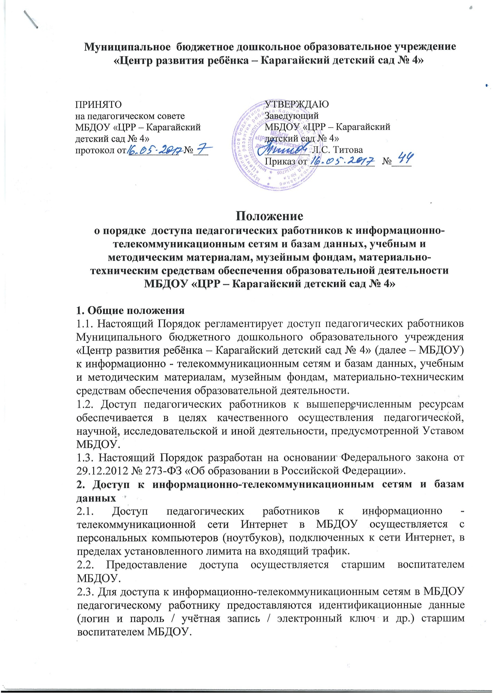

Муниципальное бюджетное дошкольное образовательное учреждение
«Центр развития ребёнка – Карагайский детский сад № 4»

ПРИНЯТО  на педагогическом совете  МБДОУ «ЦРР – Карагайский  детский сад № 4»  протокол от __________ №___ | УТВЕРЖДАЮ  Заведующий  МБДОУ «ЦРР – Карагайский  детский сад № 4»  _________ Л.С. Титова  Приказ от _____________ №____

Положение
о порядке доступа педагогических работников к информационно-телекоммуникационным сетям и базам данных, учебным и методическим материалам, музейным фондам, материально- техническим средствам обеспечения образовательной деятельности МБДОУ «ЦРР – Карагайский детский сад № 4»

1. Общие положения
1.1. Настоящий Порядок регламентирует доступ педагогических работников Муниципального бюджетного дошкольного образовательного учреждения «Центр развития ребёнка – Карагайский детский сад № 4» (далее – МБДОУ) к информационно - телекоммуникационным сетям и базам данных, учебным и методическим материалам, музейным фондам, материально-техническим средствам обеспечения образовательной деятельности.
1.2. Доступ педагогических работников к вышеперечисленным ресурсам обеспечивается в целях качественного осуществления педагогической, научной, исследовательской и иной деятельности, предусмотренной Уставом МБДОУ.
1.3. Настоящий Порядок разработан на основании Федерального закона от 29.12.2012 № 273-ФЗ «Об образовании в Российской Федерации».
2. Доступ к информационно-телекоммуникационным сетям и базам данных
2.1. Доступ педагогических работников к информационно - телекоммуникационной сети Интернет в МБДОУ осуществляется с персональных компьютеров (ноутбуков), подключенных к сети Интернет, в пределах установленного лимита на входящий трафик.
2.2. Предоставление доступа осуществляется старшим воспитателем МБДОУ.
2.3. Для доступа к информационно-телекоммуникационным сетям в МБДОУ педагогическому работнику предоставляются идентификационные данные (логин и пароль / учётная запись / электронный ключ и др.) старшим воспитателем МБДОУ.
2.4. Педагогическим работникам обеспечивается доступ к следующим электронным базам данных:
- информационные справочные системы;
−поисковые системы.
3. Доступ к учебным и методическим материалам
3.1 Учебные и методические материалы, размещаемые на официальном сайте МБДОУ, находятся в открытом доступе;
3.2. Педагогическим работникам по их запросам могут выдаваться во временное пользование учебные и методические материалы, входящие в оснащение МБДОУ. Выдача осуществляется старшим воспитателем. Срок, на который выдаются учебные и методические материалы, определяется старшим воспитателем. Выдача педагогическим работникам методических материалов фиксируется в журнале выдачи.
3.3. При получении учебных и методических материалов на электронных носителях, подлежащих возврату, педагогическим работникам не разрешается стирать или менять на них информацию.
4. Доступ к материально-техническим средствам обеспечения образовательной деятельности
4.1 Доступ педагогических работников к материально-техническим средствам обеспечения образовательной деятельности осуществляется без ограничения к помещениям и территории МБДОУ, где проводятся образовательная деятельность (по расписанию) и иные мероприятия.
4.2. Использование движимых (переносных) материально-технических средств обеспечения образовательной деятельности осуществляется по согласованию со старшим воспитателем.
4.3. Для копирования или тиражирования учебных и методических материалов педагогические работники имеют право пользоваться копировальным автоматом.
4.4. Для распечатывания учебных и методических материалов педагогические работники имеют право пользоваться принтером.
4.5. Накопители информации (CD-диски, флеш - накопители, карты памяти), используемые педагогическими работниками при работе с компьютерной информацией, предварительно должны быть проверены на отсутствие вредоносных компьютерных программ.
5. Заключительные положения
5.1. Срок действия положения не ограничен.
5.2. При изменении законодательства, а также по инициативе педагогического совета МБДОУ в данное Положение могут быть внесены изменения и (или) дополнения.

